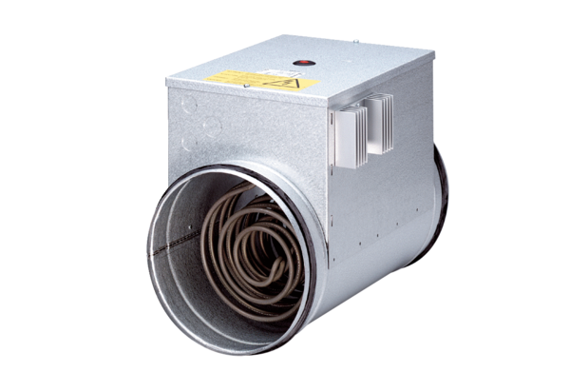Электрокалорифер с регулятором DRH 31-12 RКомплект поставки: 1 штукАссортимент: C
Номер артикула: 0082.0146Изготовитель: MAICO

